Российская Федерация  Республика Хакасия  Совет депутатов  муниципального образования  город Саяногорск | 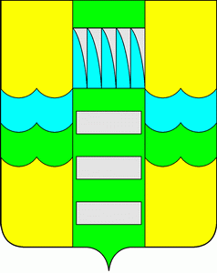 | Россия Федерациязындағы  Хакас Республика  муниципальнай пeдiстiy  депутаттың Чöби  Саяногорск город
Р Е Ш Е Н И Е

Принято Советом депутатов муниципального образования город Саяногорск
__________________

О внесении изменений в Кодекс этики и служебного поведения муниципальных служащих муниципального образования город Саяногорск, утвержденный решением Совета депутатов муниципального образования город Саяногорск от 20.04.2011 № 32

Рассмотрев ходатайство Главы муниципального образования город Саяногорск по вопросу внесения изменений в Кодекс этики и служебного поведения муниципальных служащих муниципального образования город Саяногорск, утвержденный решением Совета депутатов муниципального образования город Саяногорск от 20.04.2011 № 32, руководствуясь статьей 25 Устава городского округа город Саяногорск Республики Хакасия, Совет депутатов муниципального образования города Саяногорск

Р Е Ш И Л:

Статья 1. Внесение изменений в Кодекс этики и служебного поведения муниципальных служащих муниципального образования город Саяногорск

1. Абзац первый пункта 15 Кодекса этики и служебного поведения муниципальных служащих муниципального образования город Саяногорск, утвержденного решением Совета депутатов муниципального образования город Саяногорск от 20.04.2011 № 32, признать утратившим силу.

Статья 2. Контроль за исполнением настоящего решения

1. Контроль над исполнением настоящего решения возложить на постоянную комиссию мандатную, по вопросам депутатской этики, законности, правопорядка и контроля за деятельностью Администрации Совета депутатов муниципального образования город Саяногорск.

Статья 3. Порядок вступления в силу настоящего решения

1. Настоящее решение вступает в силу со дня его официального опубликования в средствах массовой информации.

Председатель Совета депутатов муниципального образования  город Саяногорск  В.В. Ситников |  | Глава муниципального  образования город Саяногорск  Е.И. Молодняков
«___» ___________ 2026 года
№__________

